Nome: Tiago Boeing

Exercício com o protocolo SNMP

*Orientações para a atividade em comandos práticos: Inicie sua máquina Linux, observando a sintaxe dos comandos em maiúsculas e minúsculas como aparecem. Como resposta, abaixo de cada item coloque um pequeno print do resultado do comando.*

### Utilizando a máquina Linux instalada no Virtualbox (CentoOS), instalar e habilitar o serviço de SNMP no Linux. Caso esteja utilizando outra distribuição confirme o comando para instalação dos pacotes.

# yum -y install net-snmp net-snmp-devel net-snmp-utils net-snmp-libs

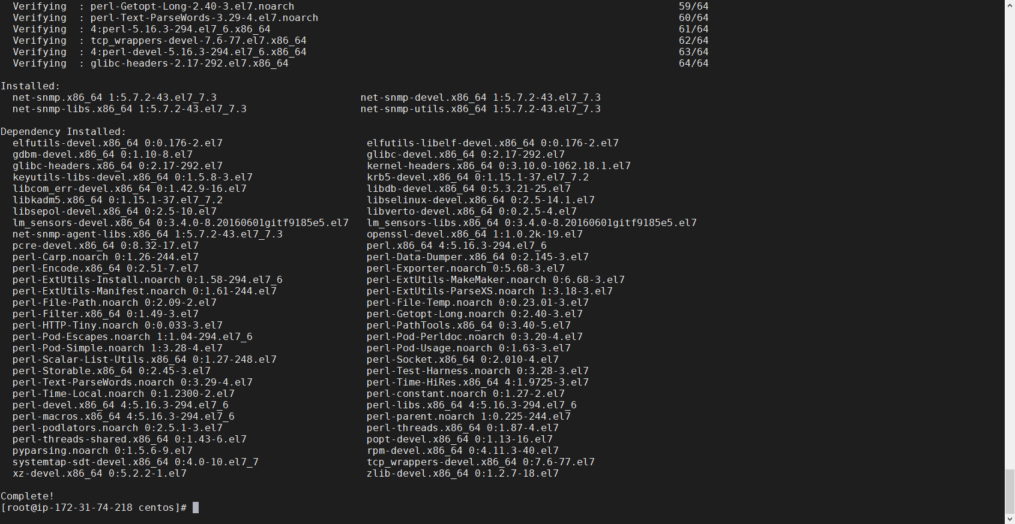

# ntsysv

Selecione as opções “**snmpd**” e “**snmpdtrapd**” e clique em “**OK**” para iniciar o serviço automaticamente.

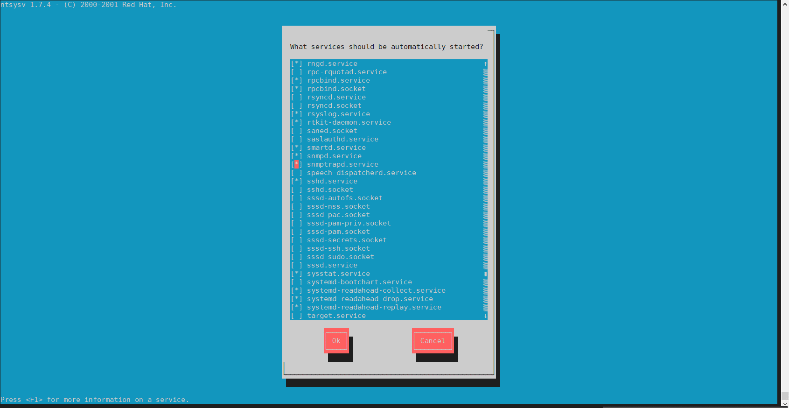

1. Utilizando boas práticas para Adminsitração de Serviços, utilize o comando cp para backup do arquivo original de configuração

# cp /etc/snmp/snmpd.conf /etc/snmp/snmpd.conf.original

# 

1. Para que um servidor responda às solicitações do protocolo SNMP v1 e v2c, configure os direitos da comunidade, que pode ter direito de leitura, escrita ou ambas. Utilizando editor:

# /etc/snmp/snmpd.conf v1/v2c básico (snmpd.conf.01)

rocommunity public

rwcommunity private

^C

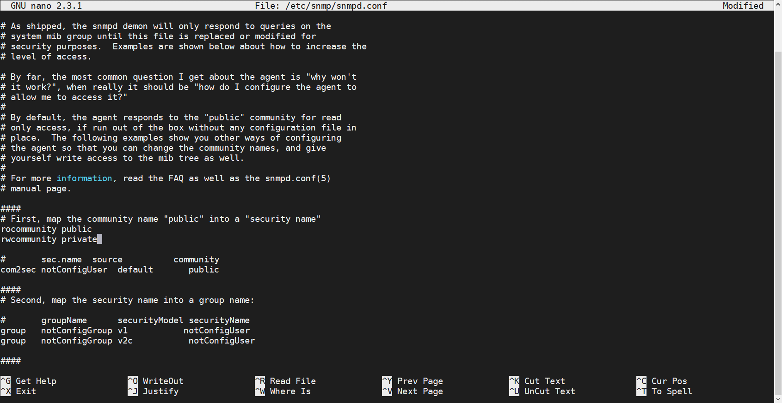

*Com a alteração do arquivo, reiniciar o serviço:*

# service snmpd restart



1. Verifique o status do serviço por meio do comando:

# service snmpd status

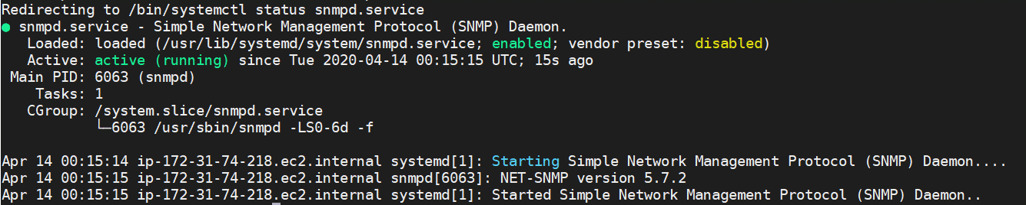

1. Utilizando o comando smnpget, realize a leitura do host: (usando as duas versões do protocolo SMNP)

# snmpget -v 1 -c public localhost sysContact.0



# snmpget -v 2c -c public localhost sysContact.0



1. Verifique a descrição das interfaces de rede:

# snmpget -v 2c -c public localhost ifDescr.1



# snmpget -v 2c -c public localhost ifDescr.2



1. Gravar o nome Aluno em sysContact

# snmpset -v 2c -c private localhost sysContact.0 s Aluno

**Tive problemas nesta etapa.**

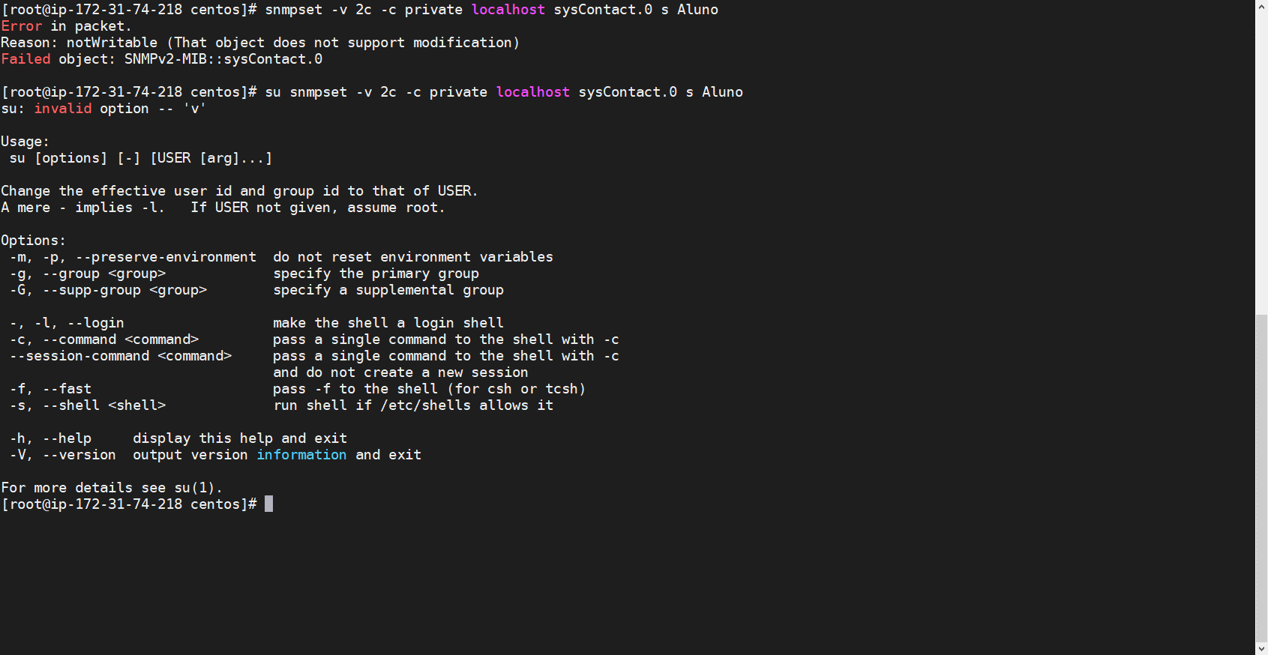

1. Solicitando a próxima informação

# snmpgetnext -v 2c -c public localhost sysContact.0



1. Utilize o comando snmpwalk para percorrer toda a árvore, no galho system, lendo todas as informações do host:

# snmpwalk -v 2c -c public localhost

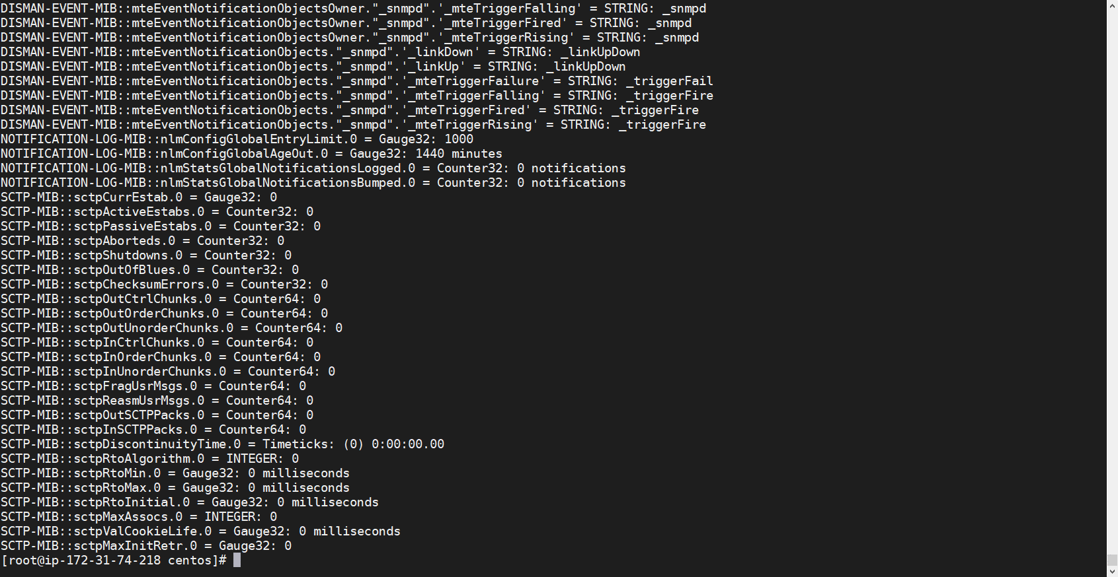

1. Na versão 2c do protocolo SNMP foram incluídas algumas funções como bulkwalk, que traz um bloco de informações da tabela de forma mais rápida:

# snmpbulkget -v 2c -c public localhost sysLocation

